医療機関情報統合
Integrating the Healthcare Enterprise



IHE放射線
テクニカルフレームワーク
IHE Radiology (RAD)
Technical Framework

第四巻
IHE RAD TF-4
国別拡張

Volume 3
IHE RAD TF-4
National Extensions

第13.0版 － 最終版
2014年7月30日
Revision 13.0 – Final Text

Copyright © 2014: IHE International, Inc.
目次
1前書き 4
1.1テクニカルフレームワークの概観 4
1.2第四巻の概要 4
2 テクニカルフレームワーク国別拡張の概観 5
2.1国別拡張の範囲 5
2.2国別拡張開発の手順 5
3. フランスの国別拡張 7
3.1コメント 7
3.2 IHE-F 2002の範囲 7
3.3拡張DICOM文字セット 7
3.4拡張HL7文字セット 7
3.5 PID特定データ野の翻訳 7
3.6保険情報 8
3.7禁止するPIDデータ野 8
3.8 PID-5（患者氏名）の文法 9
3.9 PID-11（患者住所）の文法 9
3.10 PID-17 （婚姻情報）の拡張 9
3.11 PID-16 （婚姻状況）の翻訳と値の選択 9
3.12 PV1-19、来院番号の翻訳 9
3.13 PV1-2 （患者クラス）の拡張 10
3.14 PV1-2 （患者クラス）の翻訳と値の選択 10
3.15来院番号の使用法と解釈 10
3.16患者会計口座番号 10
3.17 PV1-4 （入院タイプ） と値の選択 11
3.18 PV1の医師種別の拡張と翻訳 11
3.19 PV1-51 来院指標の翻訳と選択値 12
3.20 PV2-3 （入院理由）の拡張 12
3.21 PV2-3（入院理由）の翻訳と値の選択 12
3.22 機能ユニットの管理 13
4ドイツの国別拡張 14
4.1 コメント 14
4.2範囲 14
4.3 DICOM: ISO Latin 1の使用可能化 14
4.4 HL7: ISO Latin 1の使用可能化 14
4.5 HL7:ドイツ語名 14
4.6 HL7: PID-18 “患者会計口座番号”および、PV1-19 “来院番号” 14
4.7 PV1-8 “紹介医”のR2型への全PV1文節での変更] 15
4.8 HL7: ADTのZBEセグメント 15
5 米国の国別拡張 17
5.1 PIDセグメント 17
6 イタリアの国別拡張 18
6.1 コメント 18
6.2 IHE-I範囲 18
6.3拡張DICOM文字セット 18
6.4拡張HL7文字セット 18
6.5 PIDセグメントデータ野の翻訳 18
6.6 PID-11（患者住所）の文法 19
6.7 PV1-19、来院番号の翻訳 19
6.8 PV1-2（患者クラス）の拡張 19
6.9患者会計口座番号 19
6.10 PV1内の医師種別の拡張と翻訳 20
7 英国の国別拡張 21
7.1はじめに 21
7.2 IHE範囲 21
7.3 HL7: PID-18 ”患者会計口座番号” 21
7.4 HL7: PV1-19 ”来院番号” 21
7.5 HL7: PV1-8 “紹介医” 21
7.6 DICOM: ISO Latin 1の使用可能化 22
7.7 HL7: ISO Latin 1の使用可能化 22
8 カナダの国別拡張 23
8.1コメント 23
8.2拡張DICOM文字セット 23
8.3拡張HL7文字セット 23
8.4 PIDセグメント特定データ野の翻訳 23
8.5 PID-5 （患者氏名）の文法 23
8.6 PID-19 （婚姻状況）の拡張 24
8.7 PV1-2 （患者クラス）の翻訳と値の選択 24
8.8 来院番号の使用法と解釈 24
8.9 PV1内の医師種別の拡張と翻訳 24
9 スペインの国別拡張 26
9.1 コメント 26
9.2 IHE-E: 2007年国別拡張の範囲 26
9.3 IHE用語のスペイン語への翻訳 26
9.4 ISO Latin 1の使用可能化 26
9.5患者識別データ 26
9.6保険データ 33
9.7例 34
9.8文献 39

日本語訳 日本IHE協会放射線企画員会
第13版 和訳改訂版、日本IHE協会放射線企画員会 本田憲業 2014/8/12

1前書き
健康情報技術（HIT）システムの相互運用性と電子診療録（EHR）の効率的運用を実現するため、医療機関情報統合（IHE）は標準規格の利用推進を主導しています。IHEは医療者の自主的委員会、健康情報技術（HIT）専門家、複数の臨床・業務領域の利害関係者が、標準規格に依拠した相互運用性の解決法の共通理解を得られる様、公開討論の場を提供しています。IHEは制作した機器実装手引き（IHEプロファイル）を出版し、最初は一般から意見をあつめ、次いでHIT制作者や情報システム開発者の試験実装に役立たせています。
IHEは、IHEプロファイルの実装を開発者が試すため、定期的試験であるコネクタソンを実施しています。委員会が、試験に成功し実際の診療の場に導入されると判定すると、該当するIHEテクニカルフレームワーク（TF）に組み込まれます。この文書はその一つの巻です。テクニカルフレームワークはHITシステムの開発者と使用者が利用できる特別な資源で、これを用いれば標準に準拠した、実証済みの相互運用性が確保され、EHRの利便性の高い安全な利用が実現できます。
システム購入者は、該当するIHEプロファイルに適合すべきことを要求仕様書で指定できます。製作者は、IHEプロファイルを実装した製品に対して、適合性宣言（IHE統合文書）をIHE製品登録（http://ihe.net/IHE_Product_Registry）に掲載できます。
この文書および他のIHE文書はhttp://ihe.net/Technical_Frameworksから入手できます。 この文書への意見はhttp://www.ihe.net/Radiology_Public_Comments まで申し出てください。
IHEの各領域委員会はテクニカルフレームワーク（TF）の開発と出版に責任を持っています。本文書はIHE放射線委員会により出版されています。この領域の活動、委員一覧や参加方法については、http://wiki.ihe.net/index.php?title=Domainsに掲載しています。
IHEの組織、後援、会員組織については、www.ihe.netを参照してください。

1.1テクニカルフレームワークの概観

IHEテクニカルフレームワークは、健康情報技術（HIT）システムの相互運用性を必要とする使用例を記述し、機能構成部品（IHEアクタと称する）を定めます。定められている標準規格を使用して、IHEアクタの動作や相互作用を、これらが生成する内容物を含めて、特定します。放射線テクニカルフレームワーク第１巻は、プロファイル、使用例、および使用されるアクタの高所からの概観です。第二巻と第三巻は、トランザクション（tansaction）や他の技術的要求事項の詳細仕様を提供します。本書は、第四巻で、IHE放射線テクニカルフレームワークの国別拡張を記載します。

1.2第四巻の概要
この巻はIHEテクニカルフレームワークに定められたトランザクションの国別拡張についての情報を含んでいます。第2節は、国別拡張に含まれる範囲と、各国IHEがこのような拡張を提案しIHE技術委員会で承認をうけ、IHEテクニカルフレームワーク文書に記載する手順を記載します。第3節から9節までは、上記の様にしてIHEに承認された一組の国別拡張を示します。これには、フランス、ドイツ、米国、イタリア、英国、カナダ、スペインがあります。

2 テクニカルフレームワーク国別拡張の概観
最適な患者診療を支えるため、業務流れを改善して情報を利用する、標準に準拠したシステムの実装を振興することが、IHEの目標です。この目的のために、IHEは、国別IHE配備委員会に、各国保険システム、方針、および診療の伝統に特有の問題を処理する様、奨励しています。これの組織の役割と設立に関する情報は、http://ihe.net/Governance/#National_Deploymentにあります。

2.1国別拡張の範囲
IHEテクニカルフレームワークの国別拡張は、各国に特有の診療要望を処理し、IHEテクニカルフレームワーク実装の振興を図るために、許されています。これは、必須項目を、テクニカルフレームワーク全般、あるいは、特定のトランザクション、アクタ、統合プロファイルに、追加（緩めはしない）することがあります。適切な国別拡張の例は：
- 各国言語やその文字セットを使用可能にする
- IHEの概念やデータ野の、英語からの翻訳
- プライバシーと秘匿性に関連する方針に沿うように、患者あるいは、医療提供者の情報を拡張する
- 各国の医療保険支払いシステムや国特有の診療形態に合致するように施設情報や経済的情報の通信を変更する
です。
全ての国別拡張は、処理したい各国の事情を詳細に記述しなければなりません。拡張の対象となる、トランザクション、アクタ、統合プロファイル、を正確に特定しなければなりません。拡張の本質を記載するに際には、テクニカルフレームワークと同様の詳細を提供しなければなりません。

2.2国別拡張開発の手順

IHE技術委員会、および、テクニカルフレームワークを出版、維持する1年ごとの活動周期にあわせて、国別拡張の文書は、開発され、認可され、テクニカルフレームワークに組み込まれねばなりません。国別拡張整備の最初の段階は、各国のIHE組織を立ち上げ、その構成と活動を他のIHE組織に広めねばなりません。
設立された国別IHE組織は、上記の一般的情報の概略や、このIHE文書第4から6節と似た形態にした情報を含む、文書の原稿を作成しなければなりません。この原稿をIHE技術委員会に投稿し、校閲を行います。IHE技術委員会との討論に基づき、テクニカルフレームワークに組み込むのに適切な様式に整えた最終原稿を用意して、投稿します。国別拡張の出版は、関連領域の他のテクニカルフレームワーク文書発行の周年周期に一致しなければなりません。放射線での周年周期は、http://wiki.ihe.net/index.php?title=Radiologyにあります。

2.3テクニカルフレームワーク改訂提案の手順
テクニカルフレームワークに組み込む国別拡張の開発の他、国別のIHE組織は世界向けテクニカルフレームワークの改訂を提案することができます。これは既存のトランザクション、アクタ、統合プロファイルの変更、または、これらの新しい対象物の提案、の形になります。このような全般的な変更はIHE技術委員会の承認に付されます。
狭い範囲の変更、例えば、文書の明確化や訂正、は、活動している誤植追跡手順を通して、一年中投稿することができます。この文書へのコメントは、
http://www.ihe.net/Radiology_Public_Comments
へ投稿してください。
より重要な、例えば、新しい統合プロファイルの追加の様な、改訂提案はIHE企画・技術委員会に、直接投稿してください。このような国際IHEテクニカルフレームワークへの提案の初回の投稿は、1-2頁の白書で以下を含んでください。：
- 提案された改訂で処理できる臨床的必要性の記述と、適切な詳細を記した使用例
- この臨床的必要を満たす技術的方向性の概観と、使用する確立された標準
- 提案する解決法に存在する制限事項（例えば、標準の成熟度合い、規制への適合のための必要）
- 提案された解決法を開発し、実装するに必要な労力の見積もり

IHE企画・技術委員会は、各国IHE組織から受けた改訂提案をすべて考慮し、送信元に取扱いを通知します。技術委員会の業務項目として受け付けた改訂や追加は、テクニカルフレームワークの周年周期内で完成されます。

3. フランスの国別拡張
この国別拡張は、IHEテクニカルフレームワークの第1から3巻に記載の、統合プロファイル、アクタ、トランザクションの定義とあわせて使用されねばなりません。この節は、フランスでの医療実務を効果的に支えるための、拡張と制限を含みます。テクニカルフレームワーク要求事項の正確な解釈を確保するため、いくつかの英語は翻訳されました。

3.1コメント
この国別拡張文書はGMSIHとJFRの監督と支援のもとに作成されましたが、これら機関はこの文書とフランスIHE組織へのコメントを歓迎します。
コメントは、
Karima Bourquard
IHE-France project manager
Emali: kbourquard@yahoo.fr
にお寄せください。

3.2 IHE-F 2002の範囲
拡張、制限、および、翻訳は以下のIHEプロファイルに適応されます
- 予定検査流れ
- 患者情報整合性
- 画像表示一貫性
- キー画像注釈
- 単純画像数値レポート
- 放射線画像情報利用

3.3拡張DICOM文字セット
DICOMに依存するトランザクションを有する全てのアクタにはアクセント記号付文字が必須です。特定文字セット（0008, 0005）属性は、”ISO_R 100”の値を持ち、 ISO 8859 Latin-1文字が選択できねばなりません。

3.4拡張HL7文字セット
HL7に依存するトランザクションを有する全てのアクタにはアクセント記号付文字が必須です。MSH-18データ野は、”8859/1”の値を持ち、 ISO 8859 Latin-1文字が選択できねばなりません。

3.5 PID特定データ野の翻訳

表3.5-1 PIDセグメントデータ野の翻訳
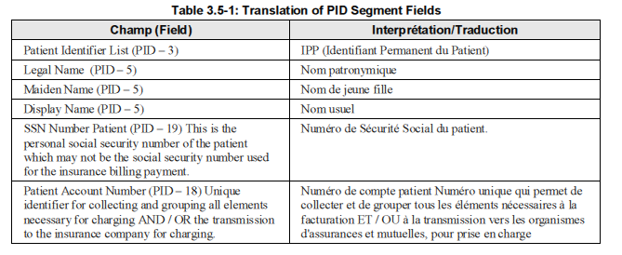

3.6保険情報
IHEテクニカルフレームワークは患者の保険情報をトランザクションするため、オプションのIN1, IN2セグメントを持っています。
IHE-Franceでは、患者の診療に社会保安番号を保険番号として使用する場合に、IN1, IN2セグメントを使用します。診療科、放射線科で発生した課金情報を送信するのに使用します。A01, A04, A08を用いてトランザクションします。
表 3.6-1: IHEプロファイル- IN1セグメント
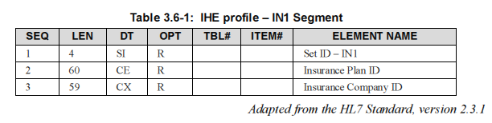
表 3.6-2: IHEプロファイル- IN2セグメント
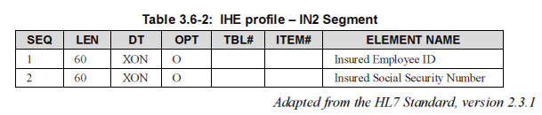

3.7禁止するPIDデータ野
フランスではPID-10 （人種）、PID-22 （民族）をトランザクションすることは違法です。

3.8 PID-5（患者氏名）の文法
姓の前置詞<family name (ST)> & <Last_name_orefix (ST)>が、小辞（particule）を持つ姓に使用されます。

3.9 PID-11（患者住所）の文法
ZIP, postal codeには、”code postal”を使用します。

3.10 PID-17 （婚姻情報）の拡張
HL7 2.3.1の表002 （ユーザ定義書類）に二つの値を追加せねばなりません。”G” は同棲 、“P” は国内の内縁妻。IHE-Fではこの表を拡張してはいけません。
注： G, P値は、HL7 v.2.4から採用されています。

3.11 PID-16 （婚姻状況）の翻訳と値の選択
下記の表は、婚姻状況の翻訳です。
表3.11-1、婚姻状況の翻訳
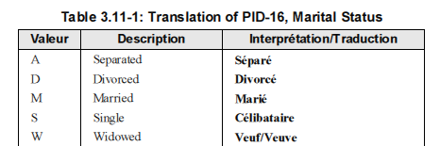
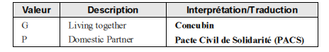

3.12 PV1-19、来院番号の翻訳
この番号は、患者の病院への物理的来院に該当します。下記の表はPV1文節の翻訳を示します。
表3.12-1 PV-1セグメントの特定データ野の翻訳
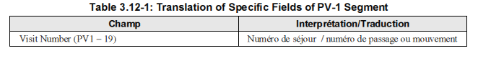

3.13 PV1-2 （患者クラス）の拡張
三つの値、一週間入院にW、精神科にS、新生児にKをHL7 2.3.1の表0004（ユーザ定義表）に追加されねばなりません。HE-Fではこの表を拡張してはいけません。
注： W, P, K値は、HL7フランスが作成されたら、ここに投稿されます。

3.14 PV1-2 （患者クラス）の翻訳と値の選択
以下の表に、PV1-2 （患者クラス）の翻訳を含みます。この表を拡張してはなりません。
表 3.14-1 PV1-2値と翻訳
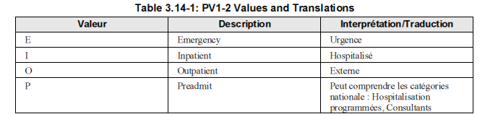
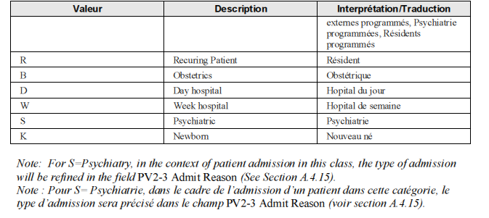
注： S=精神科の場合には、入院のタイプをPV2-3入院理由で示します（A.4.15節を参照）。

3.15来院番号の使用法と解釈
PV1-2来院番号はIHE-Fでは必須です。

3.16患者会計口座番号
PID-18患者会計口座番号はIHE-Fではオプションです。
PID-18は、患者が複数の来院（それぞれが独立の転院と退院である）をしているが、一回の症例・事例番号として（請求上あるいは臨床的追跡の理由で）扱う場合に、使用します。

3.17 PV1-4 （入院タイプ） と値の選択
以下の表は、PV1-4 （入院タイプ）を含みますが、拡張してはなりません。

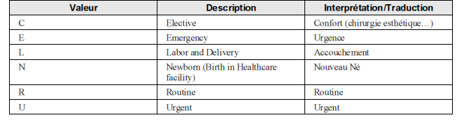

3.18 PV1の医師種別の拡張と翻訳
PV1-7, PV1-8, PV1-9, PV1-17はR2です。以下の表は、PV1医師種別の拡張と翻訳を含みます。
表3.18-1: PV1医師種別の翻訳

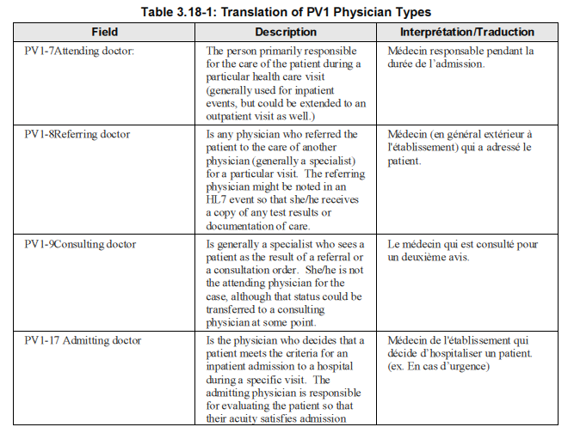

3.19 PV1-51 来院指標の翻訳と選択値
IHE-FはPV1-51来院指標を、来院情報のみを扱うようにします。課金情報には使いません。
表3.19-1: PV1-51来院指標の翻訳

3.20 PV2-3 （入院理由）の拡張
表 A.4-1の二つの値をHL7 2.3.1の表004 （ユーザ定義表）に加えねばなりません。IHE-F実装はこの表を拡張してはなりません。

3.21 PV2-3（入院理由）の翻訳と値の選択
精神科への入院の場合には、PV2-3入院理由を以下の様に使用しなければなりません。
表3.21-1: PV2-3値の解釈
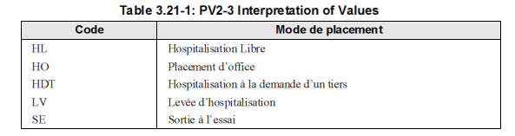

3.22 機能ユニットの管理
米国とフランスの大きな違いは、管理責任が受持医ではなく、しばしば機能単位にあることです。この目的のため、ZFUセグメントが作成されました。
IHE-Fでは、ZFUセグメントは、A01, A02, A04, A05, A06, A07, A08に必要です。
ZFU-1は患者の看護に責任を持つ看護ユニットです。
ZFU-2は患者の居住に責任をもつ看護ユニットです。
ZFU-3は受け持ち医が管轄する医療機能ユニットです。
表3.22-1: IHEプロファイル - ZFUセグメント
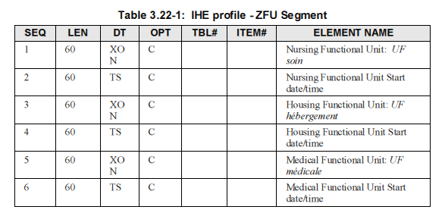
条件：少なくとも一個のユニットが必要です（患者名前、患者の機能ユニット入所の日時）。項目のうち二つ以上が同じ値であることがあります。

4ドイツの国別拡張
この国別拡張は、IHEテクニカルフレームワークの第1から3巻に記載の、統合プロファイル、アクタ、通信の定義とあわせて使用されねばなりません。この節は、ドイツでの医療実務を効果的に支えるための、拡張と制限を含みます。テクニカルフレームワーク要求事項の正確な解釈を確保するため、いくつかの英語は翻訳されました。

4.1 コメント
IHE-Dはこの文書とドイツIHE組織へのコメントを歓迎します。コメントは、IHE-D Working Group <ihe-d@rad.rwth-aachen.de>、あるいは、Macro Eichelberg <eichelberg@offis.de>, IHE-D Technical Project Managerにお寄せください。

4.2範囲
拡張、制限、および、翻訳は以下のIHEプロファイルに適応されます。
- 予定業務流れ
- 患者情報整合
- 画像表示一貫性

4.3 DICOM: ISO Latin 1の使用可能化
DICOMに基礎をおく通信を有するすべてのアクタは、IHEトランザクションで使用されるDICOM SOPクラスに、特定文字セット属性（0008, 0005）が規定されている場合には、この属性の値は”ISO_IR100”でなければなりません。この属性値は、ISO 8859-1 （Latin 1）文字セットを指定します。

4.4 HL7: ISO Latin 1の使用可能化
HL7に基礎をおく通信を有するすべてのアクタは、MSHセグメントのMSH-18データ野に、”8859/1”が使用可能でなければなりません。この値は、ISO 8859-1 （Latin 1）文字セットの印刷可能文字を特定します（HL7付録A、表0211参照）。

4.5 HL7:ドイツ語名
HL7データ野の名称は、HL7ドイツ支部が出版したHL7ドイツ版（HL7-Benutzergruppe in Deutchlandd e. V., http://www.hl7.de/）に定義されたものでなくてはなりません。以下の表にｈ、米国HL7仕様と異なるデータ野が挙げてあります。
表 4.5.1
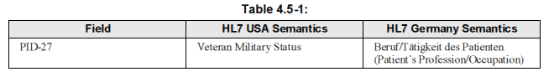

4.6 HL7: PID-18 “患者会計口座番号”および、PV1-19 “来院番号”
PV1-19 “来院番号”は必須で、患者の入院識別子（Fallnummer）を伝達せねばなりません。PID-18 “患者会計口座番号”は、数回の来院に関連する情報を確実にするために使用されますが、ドイツでは通常使用されません。

4.7 PV1-8 “紹介医”のR2型への全PV1文節での変更]

第2巻 4.1.4.1.2.4, 4.2.4.1.2.3, 4.4.4.1.2.3, および、4.12.4.2.2.4節では、PV1-18紹介医はC: 条件付です。ORM通信文が外来患者について送られるが、紹介医がいないことがあり、PV1-18に値を入れられないことがあります。ことに、ドイツの医療システムでは救急患者の治療に影響します。
従って、PV1-18 紹介医はドイツではR2に変更されねばなりません。これは、通信文にPV1-18セグメントが含まれ、それが値を持つときは、送信側は常に送信せねばならないことを意味します。その他の場合にも、この値が存在してもかまいません。この変更は以下のIHEトランザクションに影響します： 患者登録、送信側および受信側オーダ管理、予定済検査、と患者更新です。
表 4.1-3, 4.2-2, 4.4-2, 4.12-4とその説明は以下の様に変更されます。
表4.7-1: PV1-18の変更点
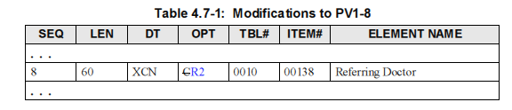
PV1-18紹介医は外来患者に検査が予定され、送信側アプリケーションがこのデータ野に値があるときは値を入れねばなりません。その他の場合にも、この値が存在してもかまいません。

4.8 HL7: ADTのZBEセグメント
ZBEセグメントはHL7のドイツ支部により拡張され定義されています。移動IDというデータ野を追加します。移動IDは、変更の通信文（ADT^A08）を受信すると、変更に関連する元の通信文（ADT^A01, ADTA^02）を正確に定めます。以下の表は、元のドイツ語を英訳したもので、HL7ドイツ2.3.1版は、http://www.hl7.de/zregister/zbeweg.html で取得できます。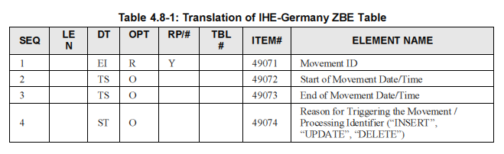
このZセグメントの使用はオプションですが、全てのADT通信文でIHE-Dでは推奨されています。
注： IHE-Dワーキンググループは、ADTアクタが送信するADT通信文にZセグメントをIHEテクニカルフレームワーク追補の将来の版で必須にする意図を有しています。このIHEテクニカルフレームワーク追補に従って、ADTアクタを実装する時には、ZBEセグメントを使用可能とすることを強く推奨します。

5 米国の国別拡張
この国別拡張は、IHEテクニカルフレームワークの第1から3巻に記載の、統合プロファイル、アクタ、トランザクションの定義とあわせて使用されねばなりません。この節は、米国での医療実務を効果的に支えるための、拡張と制限を含みます。

5.1 PIDセグメント
米国では、PV1-18患者会計口座番号は値を有することが必須で、PID-18が一回以上の来院を含むならPV1-19来院番号も必須です。

6 イタリアの国別拡張
この国別拡張は、IHEテクニカルフレームワークの第1から3巻に記載の、統合プロファイル、アクタ、トランザクションの定義とあわせて使用されねばなりません。この節は、イタリアでの医療実務を効果的に支えるための、拡張と制限を含みます。テクニカルフレームワーク要求事項の正確な解釈を確保するため、いくつかの英語は翻訳されました。

6.1 コメント
この国別拡張文書はSIRMの監督と支援のもとに作成されましたが、この機関はこの文書とイタリアIHE組織へのコメントを歓迎します。
コメントは、
Caludio Saccavini
IHE-Italy project manager
Emali: csaccavini@rad.unipd.it
にお寄せください。

6.2 IHE-I 2003範囲
拡張、制限、および、翻訳は以下のIHEプロファイルに適応されます。
- 予定検査流れ
- 患者情報整合性
- 画像表示一貫性
- キー画像注釈
- 単純画像数値レポート
- 放射線画像情報利用
- 基本保安

6.3拡張DICOM文字セット
DICOMに依存する全ての通信を有するアクタではアクセント記号付文字が必須です。特定文字セット（0008, 0005）属性は、”ISO_IR 100”の値を持ち、 ISO 8859 Latin-1文字が選択できねばなりません。

6.4拡張HL7文字セット
HL7に依存する通信を有する全てのアクタにはアクセント記号付文字が必須です。MSH-18データ野は、”8859/1”の値を持ち、 ISO 8859 Latin-1文字が選択できねばなりません。

6.5 PIDセグメントデータ野の翻訳
以下の表はPIDセグメント特定データ野の翻訳を示します：
表6-5-1: PIDセグメントデータ野の翻訳
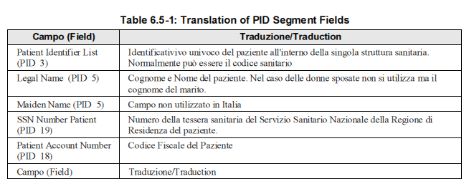

6.6 PID-11（患者住所）の文法
郵便番号は”code postal”を含みます。

6.7 PV1-19、来院番号の翻訳
この番号は患者の病院への物理的来院に対応します。

6.8 PV1-2（患者クラス）の拡張
イタリアはPV1-2に三個の新しい値を導入します。Day Hospital, 後退院、保護退院です。
表6.8-1: PV1-2のデータ野と患者クラスの翻訳
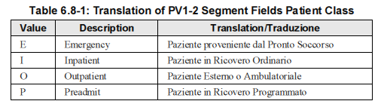
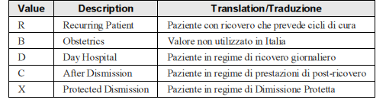

6.9患者会計口座番号
PID-18患者会計口座番号はIHE-Iでは必須です。

6.10 PV1内の医師種別の拡張と翻訳
以下の表に、PV1医師種別の翻訳を示す：
表6.10-1: PV1内の医師種別の翻訳
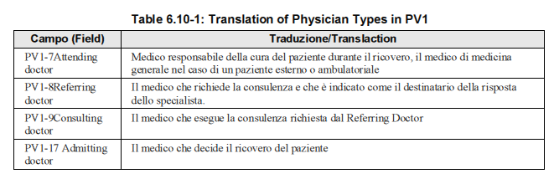

7 英国の国別拡張

7.1はじめに
このIHEテクニカルフレームワーク文書への付録は、IHEテクニカルフレームワークの第5.5版に記載の、統合プロファイルの定義とあわせて使用されねばなりません。この文書は、2003年開催のヨーロッパコネクタソンの英国参加者が実装すべき規定を含みます。

7.2 IHE範囲
拡張、制限、および、翻訳は以下のIHEプロファイルに適応されます。
- 予定検査流れ
- 患者情報整合性
- 画像表示一貫性

7.3 HL7: PID-18 ”患者会計口座番号”
英国ではPID-18患者会計口座番号は使用されません（無視されます）。

7.4 HL7: PV1-19 ”来院番号”
PV1-19は個々の医療機関で一意な患者入院番号を含まねばなりません。（施設来院識別子）

7.5 HL7: PV1-8 “紹介医”
PV1セグメントを含む全ての通信文はPV1-18紹介医を含まねばなりません。
注： テクニカルフレームワーク5.5版では、PV1-18はADT^AA04通信文にのみ必須です。
注：HL7 UKではこのデータ野はオプションです。
以下の表は、IHE Franceでの医師種別の表です：
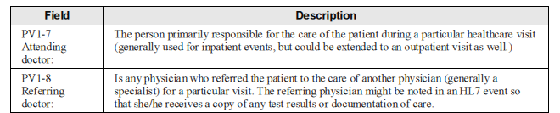
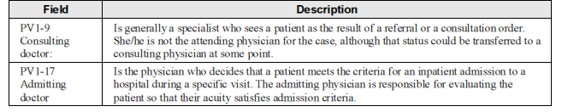

7.6 DICOM: ISO Latin 1の使用可能化
DICOMに基礎をおく通信を有するすべてのアクタは、IHEトランザクションで使用されるDICOM SOPクラスに、特定文字セット属性（0008, 0005）が規定されている場合には、この属性の値は”ISO_IR100”でなければなりません。この属性値は、ISO 8859-1 （Latin 1）文字セットを指定します。
注：この文字セットはウェルシュ語を使用可能にします。

7.7 HL7: ISO Latin 1の使用可能化
HL7に基礎をおく通信を有するすべてのアクタは、MSHセグメントのMSH-18データ野に、”8859/1”が使用可能でなければなりません。この値は、ISO 8859-1 （Latin 1）文字セットの印刷可能文字を特定します（HL7付録A、表0211参照）。
注：この文字セットはウェルシュ語を使用可能にします。

8 カナダの国別拡張
この国別拡張は、IHEテクニカルフレームワークの第1から3巻に記載の、統合プロファイル、アクタ、トランザクションの定義とあわせて使用されねばなりません。この節は、カナダでの医療実務を効果的に支えるための、拡張と制限を含みます。テクニカルフレームワーク要求事項の正確な解釈を確保するため、いくつかの英語はフランス語に翻訳されました。

8.1コメント
この国別拡張文書はIHEカナダ委員会により作成されました。
コメントは、
Alain Gauvin, David Heaney, David Koff （co-chair）, Rita Noumeir （co-chair）
Email: Alain.Gauvin@muhc.mcgill.ca, David.Heaney@mckesson.com, David.Koff@sw.ca, rnoumeir@ele.estmtl.ca
にお寄せください。

8.2拡張DICOM文字セット
DICOMに依存する全ての通信を有するアクタではアクセント記号付文字が必須です。特定文字セット（0008, 0005）属性は、”ISO_IR 100”の値を持ち、 ISO 8859 Latin-1文字が選択できねばなりません。

8.3拡張HL7文字セット
HL7に依存する通信を有する全てのアクタにはアクセント記号付文字が必須です。MSH-18データ野は、”8859/1”の値を持ち、 ISO 8859 Latin-1文字が選択できねばなりません。

8.4 PIDセグメント特定データ野の翻訳
以下の表はPIDセグメント特定データ野の翻訳を示します：
表 8.4-1: PIDセグメントと値の翻訳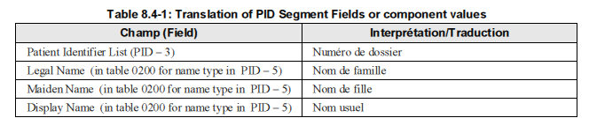
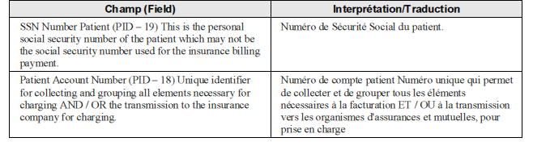

8.5 PID-5 （患者氏名）の文法
小辞（particule）付の名前では、姓の前置詞（<family name (ST)> & <last_name_prefic (ST) >）を使用します。

8.6 PID-19 （婚姻状況）の拡張
HL7 2.3.1 （使用者定義表）に一個の値、G （同棲）を追加せねばなりません。
注： GはHL7 V2.4から採用した。
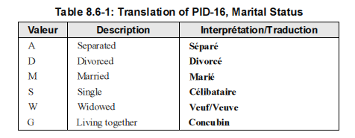

8.7 PV1-2 （患者クラス）の翻訳と値の選択
表0004にD、Day Hospitalを加えねばなりません。

8.8来院番号の使用法と解釈
PV1-19は、来院、あるいは相談事例の識別子です。
PV1-2が”I”のときは、Inpatientを示し、PV1-19は来院番号と解釈します。
PV1-2が”D”のときは、Day Hospitalを示し、PV1-19は来院番号と解釈します。
PV1-2が”O”のときは、外来患者を示し、PV1-19は相談番号と解釈します。
PV1-2が”R”のときは、再入院患者を示し、PV1-19はセッション番号と解釈します。

8.9 PV1内の医師種別の拡張と翻訳
PV1-8はカナダでの実装では、必須”R”です。
下表は、PV1医師種別の翻訳を示します。
表8.9-1: 医師種別の翻訳

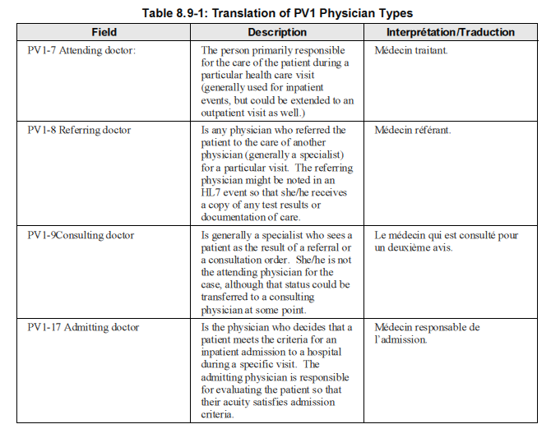

9 スペインの国別拡張
この国別拡張は、IHEテクニカルフレームワークの第1から3巻に記載の、統合プロファイル、アクタ、トランザクションの定義とあわせて使用されねばなりません。この節は、スペインでの医療実務を効果的に支えるための、拡張と制限を含みます。IHEスペインは、テクニカルフレームワーク要求事項の正確な解釈を確保するため、いくつかの英語をスペイン語に翻訳しました（www.ihe-e.org参照）。

9.1 コメント
IHEスペイン（以下IHE-E）はこの文書とIHE-E組織へのコメントを歓迎します。
コメントは、IHE-Eのウェッブ www.ihe-e.orgからIHE-E技術マネージャーへのリンクをたどって、送ることができます。

9.2 IHE-E: 2007年国別拡張の範囲
拡張、制限、および、翻訳は、予定業務流れの様な、IHE統合プロファイルで使用される、HL7とDICOM要求事項に適応されます。

9.3 1.3 IHE-E: IHE用語のスペイン語への翻訳
主たるIHE用語のスペイン語への翻訳を助けるJAVAツールが開発されています。このツールには統合プロファイル、アクタ、トランザクションの辞書が含まれ、それぞれについて、参照されている領域・TF、頭字語、スペイン語への翻訳、短い記述があります。
このJAVAツールの最新版はスペインIHE（http://www.ohe-e.org）からダウンロードできます。

9.4 ISO Latin 1の使用可能化

9.4.1 HL7
HL7に基礎をおく通信を有するすべてのアクタは、MSHセグメントの”MSH-18文字セット”データ野に、”8859/1”が使用可能でなければなりません。この値は、ISO 8859-1 （Latin 1）文字セットの印刷可能文字を特定します。
注：この文字コードセットは、すべてのスペイン公式語を使用可能にします。

9.4.2 DICOM
DICOMに基礎をおく通信を有するすべてのアクタは、IHEトランザクションで使用されるDICOM SOPクラスに、「特定文字セット」属性（0008, 0005）が規定されている場合には、この属性の値は”ISO_IR100”でなければなりません。この属性値は、ISO 8859-1 （Latin 1）文字セットを指定します。
注：この文字コードセットは、すべてのスペイン公用語を使用可能にします。

9.5患者識別データ
この節は、曖昧な解釈に陥りやすい、患者に関する概念の主要属性の使用法の指南を意図しています。
同様に、システム間の高度相互運用性を達成するため、使用、適応、および、コード化に焦点を当てます。

9.5.1スペインの命名規則：第二の姓
スペインでは二つの姓を用います。この文書では、第1姓、第2姓と記します。第1姓は父の第1姓です。第2姓は母の第1姓です。
例えばピカソは第2姓で知られています。本当の名前は、Pablo Ruiz Picassoで、Jose Ruiz BlascoとMaria Picasso Lopezの間の息子です。
わかりやすいもう一つの例です。俳優のAntonio BanderasとMelanie Griffithの間の娘は、Estela Banderas Griffithと呼ばれます。
スペインの女性は結婚しても名前を変えませんので、第2姓は母親の（他国でいう）旧姓です。
第2姓はスペインでは人物識別上不可欠の属性です。しかし、スペイン出身でない場合には第2姓を省くことができます。
小辞の扱い
スペインでは、名前に小辞がつくことが普通にあります。例としては、Felipe de Borbon y Grecia、あるいは、Teresa Garcia de la Vegaです。これらの小辞は病院（あるいは、情報システム）によって異なって扱われ、このコード化は国別拡張の域を超えています。良く行われる方法は、小辞を名前の最後に付ける （|BORBON>Y GRECIA^FELIPE DE|）か、敬称の前に付けることです（|DE BOORBON>Y GRECIA^FILIPE|）。
（訳注： ”|”はデータ野分離記号で、日本では”\”になります。）

9.5.2 HL7
患者の識別情報の大部分はPIDセグメントに以下の表の様に記載されます （表1 PID属性、HL7 2.3.1版、第3章、3.4.2節）
表9.5.2-1: IHEプロファイル- PIDセグメント
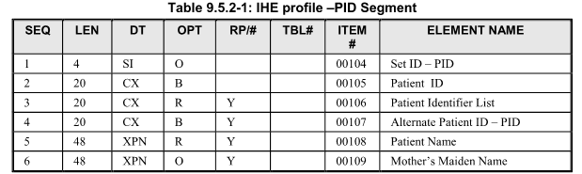
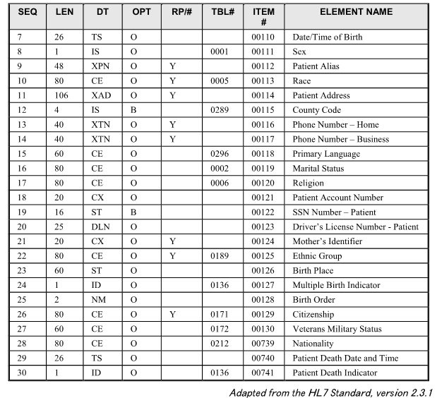

9.5.2.1第2姓

患者第2姓
PIDセグメントには第2姓が定義されていません。多くの実装では、これは、PID-6母の旧姓 （XPN）に割り当てられています。これは複合データ型で、HL7 2.3.1版に従うと以下になります。
XPN成分： <姓（ST）> & <姓の前置詞（ST）>^<名（ST）>^<ミドルネーム頭文字あるいは全部（ST）>^<後置詞（JR, IIIなど（ST））>^<前置詞（DRなど）（ST）>^<学位（MDなど）（IS）>^<姓名タイプコード（ID）>^<姓名代表コード（ID）>
第2姓は以下の様にXPN内に置かねばなりません：
PID-6患者旧姓 -> 姓
しかし、この解決法は、ほかの第2姓の通知には使用できません（すなわち受持医 Attending doctor）です。全ての人物に一貫して使用できる規則を実現するため、第2姓を姓の第2の亜成分として記載することが提案されています。
このため、<姓（ST）>は、”>”記号で分けられた2つの部分に、以下の例の様に、分けられます：
|BANEDRA>GRIFFITH^ESTELA|
（訳注： ”|”はデータ野分離記号で、日本では”\”になります。）
スペイン出身でない場合には第2姓を持たないことがあり、PID-6は値を入れないでおくことができます。
専門職の第2姓
第2姓は患者を含む、誰にも使えます。例えば、患者を訪問する医師です（すなわち、PV1-9、Consulting Doctor XCNです）。
HL7 2.3.1版では姓成分の亜成分は、患者姓名に使用したと同様に使用できます。
XCNデータ型の定義がHL7 2.5版で変更されたため、患者名と専門職名とをXCNデータ野に、”Consulting Doctor”の様に記して、以下の位置に置くことが推奨されています。
“Filed x” -> 第2姓、さらなる名、イニシアル、など

9.5.2患者識別子

患者に付随する識別子は”PID-3患者識別子一覧”データ野に置くことができます。
HL7 2.3.1版によれば、患者識別子一覧は以下の様になります：
PID-3 Patient identifier list （CX） 00106
Components: <ID （ST）> ^ <check digit （ST）> ^ <code identifying the check digit scheme employed （ID）> ^ <assigning authority （HD）> ^
<identifier type code （IS）> ^ <assigning facility （HD）>
Subcomponents of assigning authority: <namespace ID （IS）> & <universal ID（ST）> & <universal ID type （ID）>
Subcomponents of assigning facility: <namespace ID （IS）> & <universal ID
（ST）> & <universal ID type （ID）>
これは混合型のデータで、亜成分により、使用に大きな柔軟性を有しています。患者識別情報の簡素化を目指して、表2に示す成分が必須とされました。
表 9.5.2-2: HL7 v2.3.1 PID-3
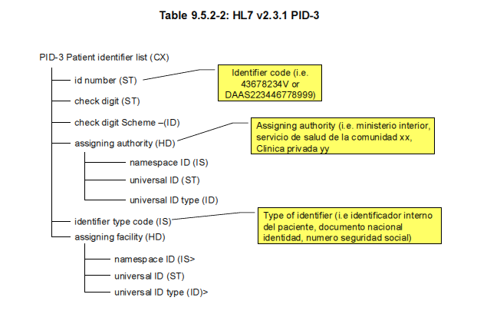
これらの識別子の使用には多数の方法があります（詳細は [1]を参照）。技術委員会は、コード割付責任機関（assigning authority）と、識別子タイプコード（identifier type code）に特定の値を割り付けました。これは表3にまとめてあります。表の最後の列はHL7 2.5版で追加された管轄コード（jurisdiction code）で、将来のHL7 2.5対応のために推奨として示されています。
表9.5.2-3；PID-3コード割付責任機関（assigning authority） HL7 2.3.1版用のスペイン用コード
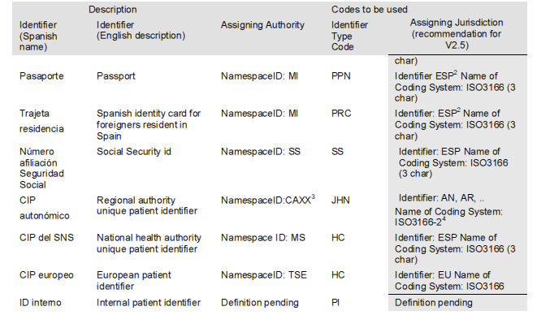

9.5.2.3連絡先データ
連絡先（郵便、電話など）には、PID-3自宅電話番号を使用せねばなりません。このデータ野はXTN型（extended telecommunication number data type）です。
以下のデータ野を用いねばなりません
- 電話番号 （NM）: 国番号を付けない電話番号
- 電信使用コード： HL7表0201に示された値を使用すること
- 電信装置タイプ： HL7表0202に示された値を使用すること
- 国コード： スペインの国コードは+34ですが、オプションです。外国の国際コードは埋められね ばなりません。

9.5.2.4住所データ
患者住所を保存するPIDセグメントのデータ野はPID-11患者住所です。
Components: <street address （ST）> ^ <other designation （ST）> ^ <city
（ST）> ^ <state or province （ST）> ^ <zip or postal code （ST）> ^ <country （ID）> ^ <address type （ID）> ^ <other geographic
designation （ST）> ^ <county/parish code （IS）> ^ <census tract （IS）>
^ <address representation code （ID）>

住所の型の識別には、HL7表0190に示された値を以下の様に使用することを推奨します。：

表9.5.2-4住所型のスペインでの推奨コード
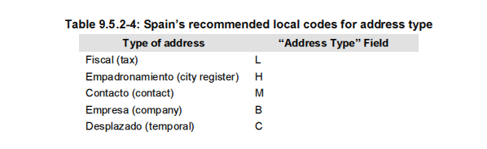
住所型が記入されていない場合には、市登録郵便住所 （H）と見なされます。
住所データ野は以下の様に使用することを推奨します：
表9.5.2-5 HL7 2.3.1版PID-11成分のスペイン推奨解釈
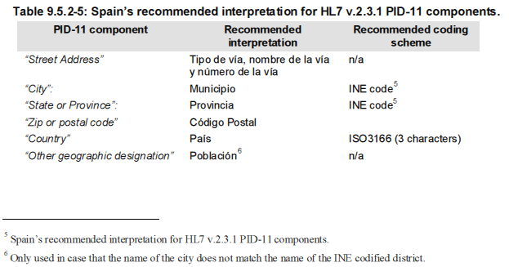
HL7 2.5版では、通りの名称は亜データ野の組を含む様に改訂されました。将来のHL7 2.5版の実装には以下を推奨します。
表9.5.2-6 HL7 2.5版 PID-11通り名称成分のスペイン推奨解釈
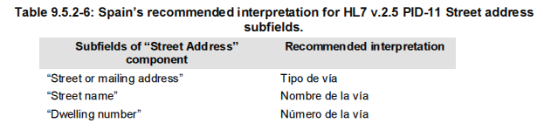

9.5.3 DICOM: 患者識別モジュール
DICOM規格は情報対象物を定義しました。患者識別データの大部分は患者モジュール（DICOM 2007 PS 3.3患者識別モジュール）に規定されています。患者識別属性の一覧は、DICOM 2007 PS 3.3表C.2-2にあります。

9.5.3.1第2姓
患者氏名属性（0010.0010）は、人名（PN）の代表値を持っています（[10] 6.2代表値、 VR）が、第1姓と第2姓との区別を許しません。
患者識別モジュール内で使用できる患者の個人データ野にも、第2姓の場所がありません。
従って、第1姓と第2姓は、PNの第一成分内に第1姓、第2姓の順に、”>”（ANSI 003E hex）を区切り記号に使って書きます。
他の患者名属性（0010，1001）は、紹介医の様に、同様にコード化される他の名前がシステム内にあるため、第2姓の指定には使用しません。
紹介医名属性（0008，0090）以外の例には、
実施医名（0008, 1050）、検査判読医名（0008,1060）、術者名（0008,1070）、結果受取対象者名（0040, 1010）、オーダ入力者名（0040, 2008）、実施者名（0040, 4037）、観察確認者名（0040,A075）、内容作成者名（0070,0084）、校閲者名（300E, 0008）、解釈記録者（4008，0102）、口述筆記人名（4008, 010A）、があります。

9.5.3.2患者識別子
主たる患者識別子は以下の項目になければなりません。
（0010，0020） 患者ID “Patient ID”
（0010, 0021） 患者ID発行者 “Issuer of Patient ID” （HL7の “コード割り付け責任機関”に該当 します。推奨値は表3を見てください）

時に、コード割り付け責任機関のみでは患者IDを一意に解釈できない場合があり（表3参照）、識別子タイプコード（Identifier Type Code）が必要です。これはHL7 2.3版では使用可能ですが、現在のDICOMには存在しません。この問題は、患者識別子タイプのみで患者識別子を区別するコード割り付け責任機関では、エラーにつながることを注意してください。
一個以上の患者識別情報をコード化するには、他の患者識別子連（Other Patient IDs Sequence）属性（0010,1002）を使用できます。

9.6保険データ
この節では、保険データの代表値のみを推奨します。保険会社の同定に焦点を絞り保険の特定の条件を扱わないことにします。保険条件の問題は実装に依存し、国別拡張の域を超えます。患者の主要保険情報の同定法の推奨は文献[8]にあります。

9.6.1 HL7: 保険データ対応付け
以下の表（表8）に、使用せねばならないHL7 2.3.1版IN1文節の成分とその推奨される解釈を示します。データ野1.2.3はHL7 2.3.1版の規定により、必須です。
IN1セグメントはIN1-3（保険会社ID）の情報に関連がないなら、IN1セグメントは送信されてはなりません。
表9.6.1-1 HL7 2.3.1版 IN1スペイン推奨値と解釈
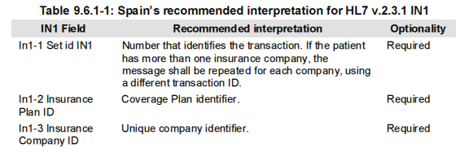
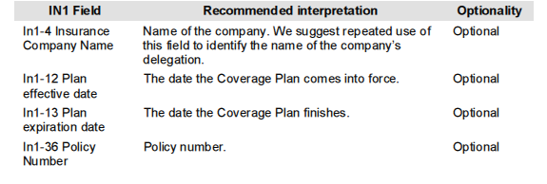

9.7例

9.7.1 HL7の例1
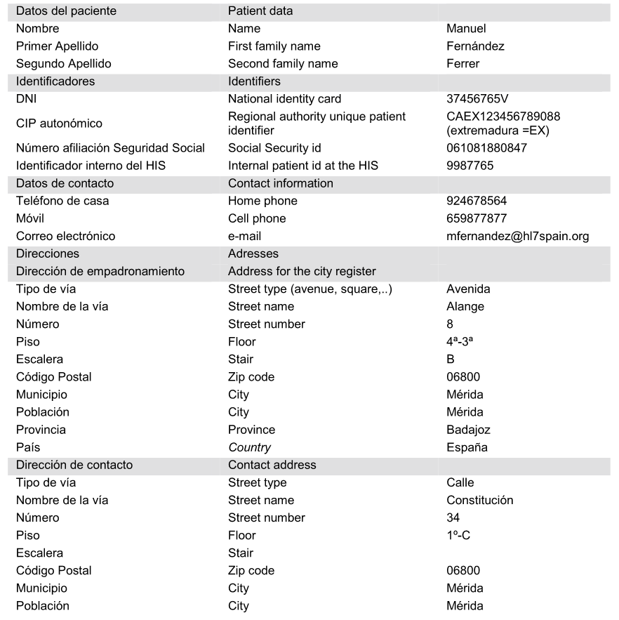
これらデータのHL7通信文の位置は、以下の様です：
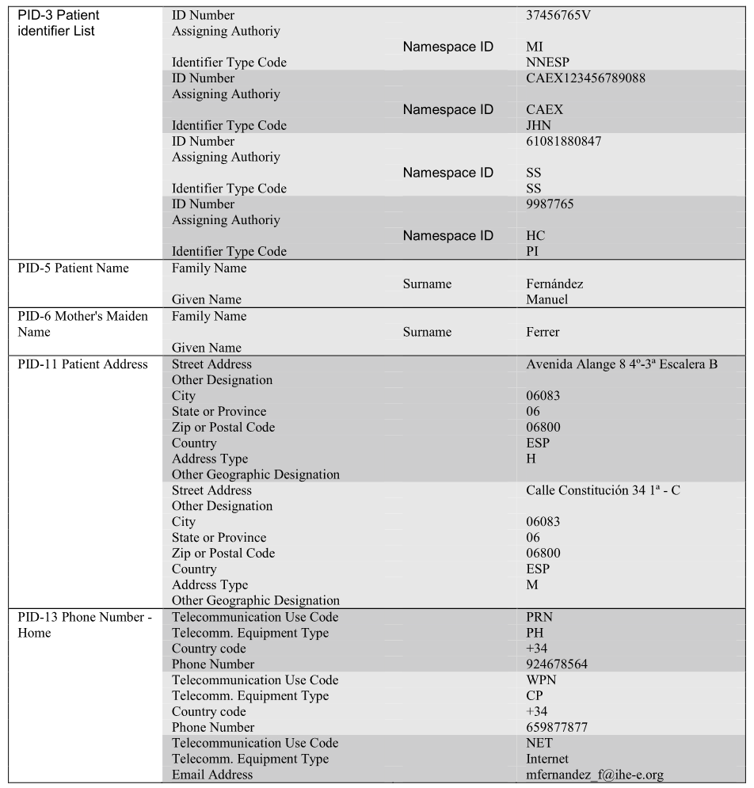
通信文内の対応するPIDセグメントは、以下の様です。

PID|
1|
37456765V^^^MI&&^NNESP^~
CAEX123456789088^^^CAEX&&^JHN^~
61081880847^^^SS&&^SS^~
9987765^^^HC&&^PI^~||
FERNANDEZ>FERRER^MANUEL|
FERRER||
F|||
Avenida Alange 8 4º-3ª Escalera B^^06083^06^06800^ESP^H^^^^~
Calle Constitución 34 1ª - C^^06083^06^06800^ESP^M^^^^||
^PRN^PH^^^924678564~
^WPN^CP^^^659877877~
^NET Internet^^^mfernandez_f@ihe-e.org

9.7.2 HL7例2
トレド市（Toledo, Castella La Mancha地域）のHospital Virgen dela Salud病院の救急処置室に入院した患者の例です。
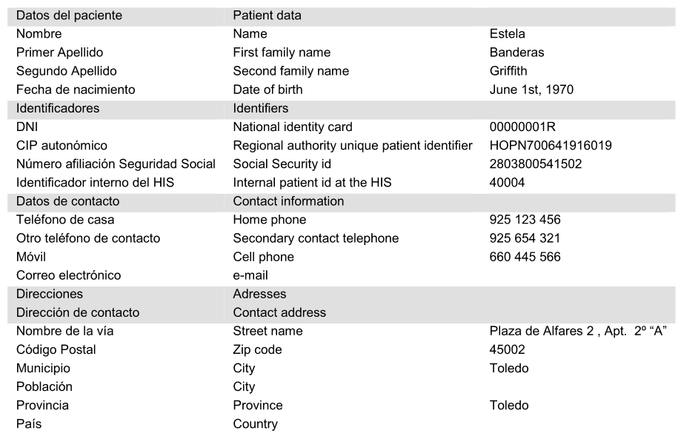
患者識別子は以下の様にコード化されます。
CIP autonomico HOPN700641916019^^^CACM&&^JHN^
DNI 00000001R^^^MI&&^NNESP^
Identificador interno del HIS （Número de 40004^^^PI&&^
historia clínica）
Número afiliación Seguridad Social 2803800541502^^^SS&&^SS^

住所は、TOLEDO市のコードは（45 1685）で、州はTOLEDO（45） 45002 ESP Mであるので、
Plaza de Alfares 2, Apt. 2º A^451685^45^45002^ ESP^M

患者識別セグメント（PID Segement）は、結局、以下の様になります：

PID|1|HOPN700641916019^^CACM&&^JHN^~
00000001R^^MI&&^NNESP^~
40004^^^PI&&^^^~
2803800541502^^SS&&^SS^^^~||
BANDERAS>GRIFFITH^ESTELA|
GRIFFITH|
19700601|
F|||
Plaza de Alfares 2 , Apt. 2º A^451685^45^45002^ ESP^M||
^PRN^PH^^^925123456~
^ORN^PH^^^925654321~
^ORN^CP^^^660445566

9.7.3 DICOM例1
HL7例1は、DICOMでは以下の様になります。
TAG Value
（0010,0010） FERNANDEZ>FERRER^MANUEL
（0010,0020） 9987765
（0010,0021） PEND
（0010,1002）
（0010,0020） CAEX123456789088
（0010,0021） CAEX
（0010,0022） TEXT
（0010,0020） 61081880847
（0010,0021） SS
（0010,0022） TEXT
（0010,0020） 37456765V
（0010,0021） MI
（0010,0022） TEXT
（0010,1040） Avenida Alange 8 4º-3ª Escalera B
（0010,1060） FERRER>
（0010,2150） ESP
（0010,2152） 06083
（0010,2154） +34924678564 / +34659877877

9.7.4 DICOM例2
HL7例2は、DICOMでは以下の様になります。
TAG Value -according to option 1
（0010,0010） BANDERAS>GRIFFITH^ESTELA
（0010,0020） 40004
（0010,0021） PEND
（0010,0022） TEXT
>（0010,1002）
>（0010,0020） 2803800541502
>（0010,0021） SS
>（0010,0022） TEXT
>（0010,0020） 00000001R
>（0010,0021） MI
（0010,0022） TEXT
（0010,1040） Plaza de Alfares 2, Apt. 2º A
（0010,1060） GRIFFITH
（0010,2150） ESP
（0010,2152） 451685
（0010,2154） +34925123456 / +34925654321 / +34660445566

9.8文献

[1] Proposal for Identifiers Management
（Technical Subcommittee HL7 Spain, http://www.hl7spain.org/）
[2] Minutes of Meeting – Technical Subcommittee ADT 03-02-2005 （Technical Subcommittee HL7 Spain, http://www.hl7spain.org/）
[3] Minutes of Conference Call Technical Subcommittee ADT 14-02-2005 （Technical Subcommittee HL7 Spain, http://www.hl7spain.org/）
[4] Minutes of Meeting Technical Subcommittee ADT 10-03-2005 （Technical Subcommittee HL7 Spain, http://www.hl7spain.org/）
[5] ISO Codification for Regions （autonomous regions） in Spain
（ISO, http://www.iso.org/iso/en/prods-services/iso3166ma/03updates-on-iso-3166/nli-4.pdf）
[6] ISO Codification for Countries
（ISO, http://www.iso.org/iso/en/prods-services/iso3166ma/02iso-3166-code-lists/iso_3166-
1_decoding_table.html#EU）
[7] INE Codification for Districts and Provinces
（http://www.ine.es/inebase/cgi/um?M=%2Ft20%2Fe245%2Fcodmun&O=inebase&N=&L=0）
[8] Proposal for Insurance data associated with the patient （Technical Subcommittee HL7 Spain, http://www.hl7spain.org/）
[9] DICOM 2007 Part 3: IOD, information Object Definitions
[10] DICOM 2007 Part 5, Data Structures and Encoding
[11] ANSI HISPP MSDS: COMMON DATA TYPES for Harmonization of Communications
Standards in Medical Informatics

